附件1

联合帮扶服务业企业融资
操作指南

企业可通过电脑网页、微信小程序两种渠道申请融资服务。具体流程如下：

一、电脑网页版

第一步：登录信易贷平台深圳站首页（www.szcel.cn）。

第二步：在首页点击“战‘疫’必胜 金融服务绿色通道”【立即申请】按钮，进入申请页面。
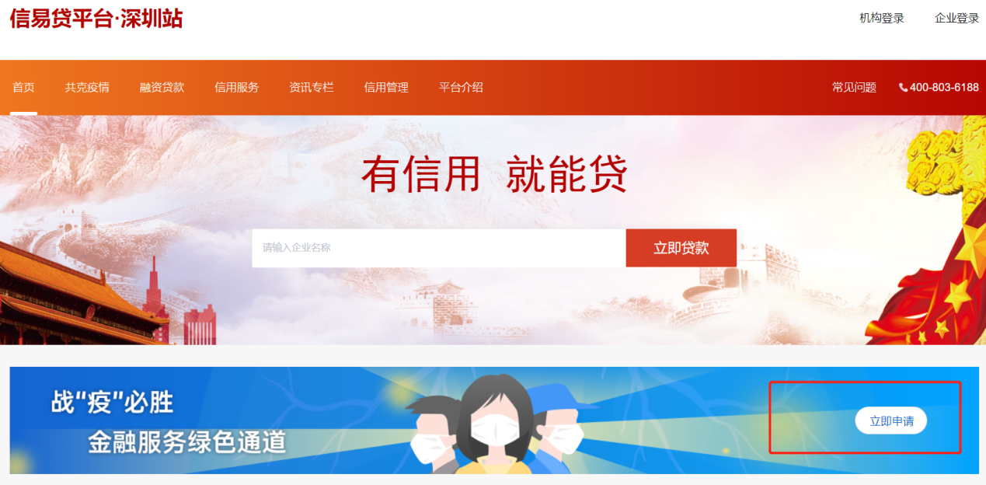

第三步：录入企业信息以及融资需求信息，阅读《服务协议》，确认无误点击【立即申请】。
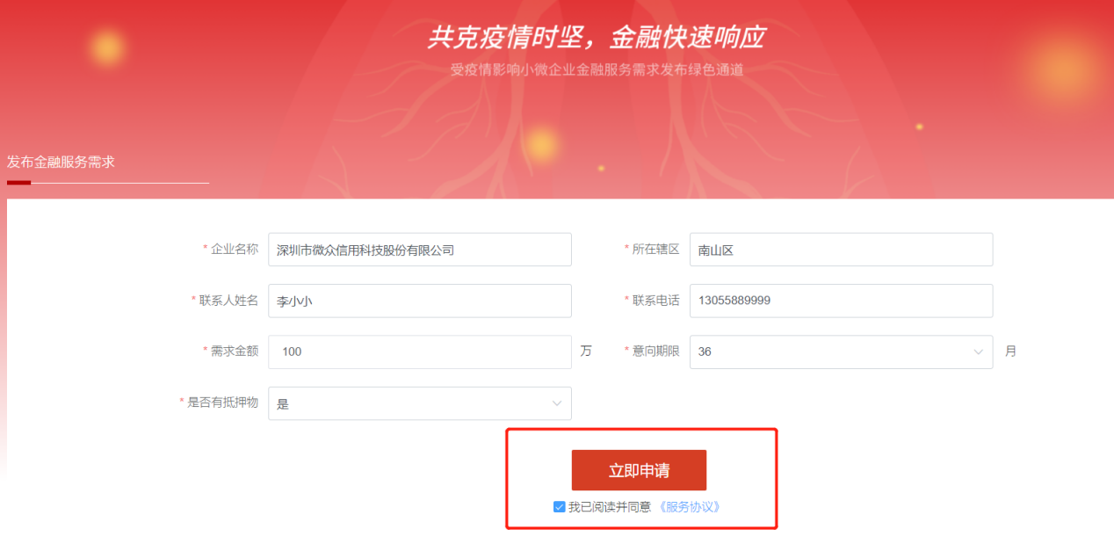

第四步：授权银行调取企业税务数据，阅读《企业授权协议书》，确认无误点击【提交】。
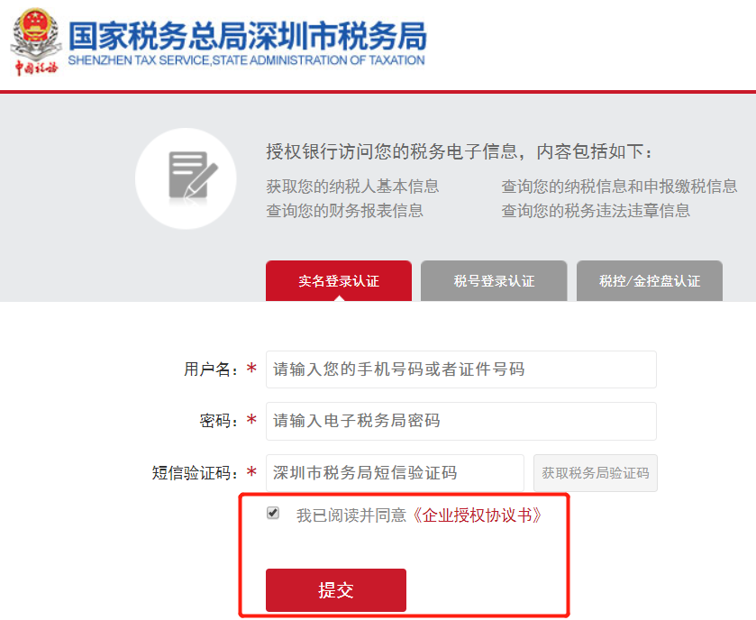

第五步：验证通过后融资需求成功提交，等待工作人员反馈。
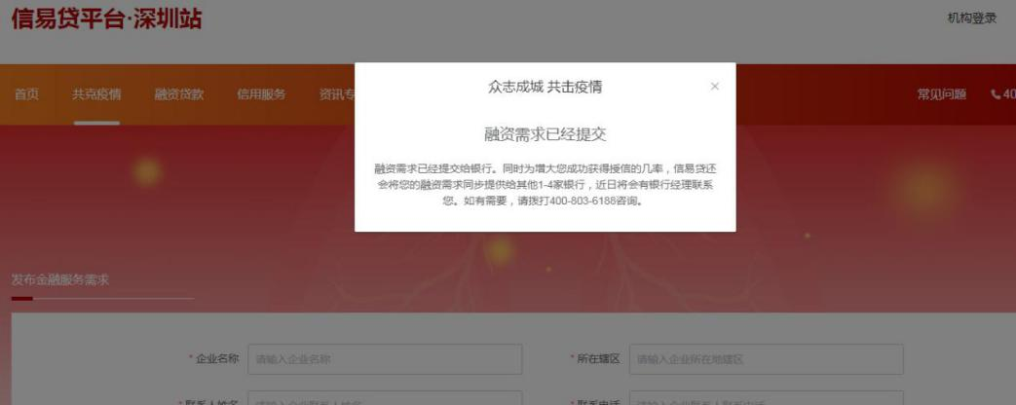

二、微信小程序版

第一步：微信扫描下方小程序码打开小程序。

第二步：点击【立即申请】按钮，进入申请页面。
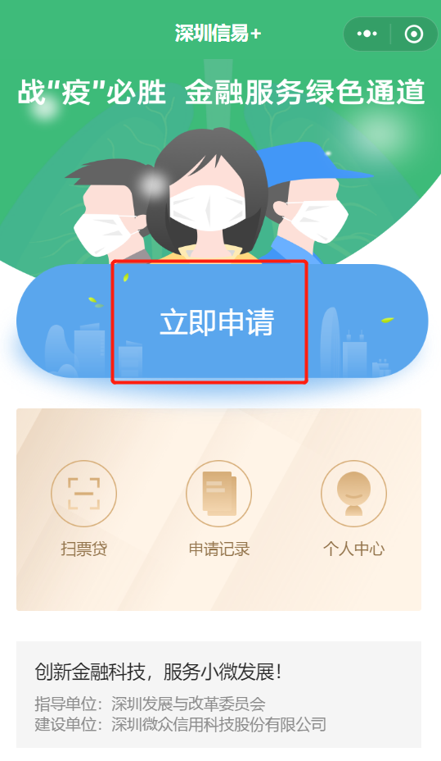

第三步：录入企业信息以及融资需求，阅读《服务协议》，确认无误点击【立即申请】。
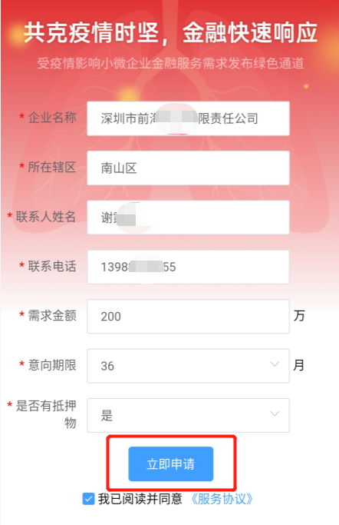

第四步：授权银行调取企业税务数据，阅读《企业授权协议书》，确认无误点击【提交】。
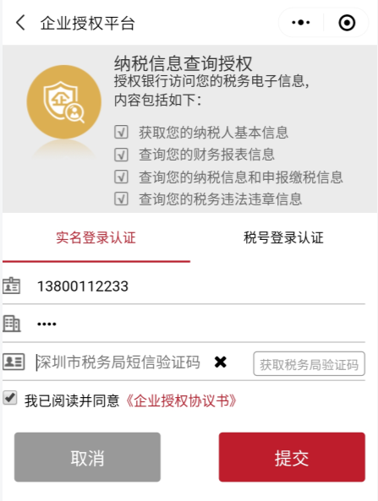

第五步：验证通过后融资需求成功提交，等待工作人员反馈。
